**Дата:** 31.03.2022. **Клас:** 4 – Б  **Вчитель:** Половинкина О.А.

**Урок:** я досліджую світ.

**Тема: Як влаштована Сонячна система.**

**Мета**: мати уявлення про Всесвіт і Сонячну систему; значення різних видів карт; моделювати Сонячну систему, сузір’я, зміни земної поверхні, обертання Землі; розповідати про вплив Сонця і Місяця на нашу планету, наводити приклади небесних тіл, обговорювати безпечне й доцільне використання знань про природу; наводити приклади використання людиною природничо-наукових знань; формувати позитивне ставлення до навчання; виховувати дружні стосунки в класі, доброзичливе ставлення до учнів школи; розвивати увагу, мислення, мовлення.

**Обладнання**: мультимедійний комплект

**Хід уроку**

**І. Організація класу.**

Організація класу.

Ранкове коло.

Фенологічні спостереження.

Вправа для очей.

**ІІ. Актуалізація опорних знань.**

Пригадуємо.

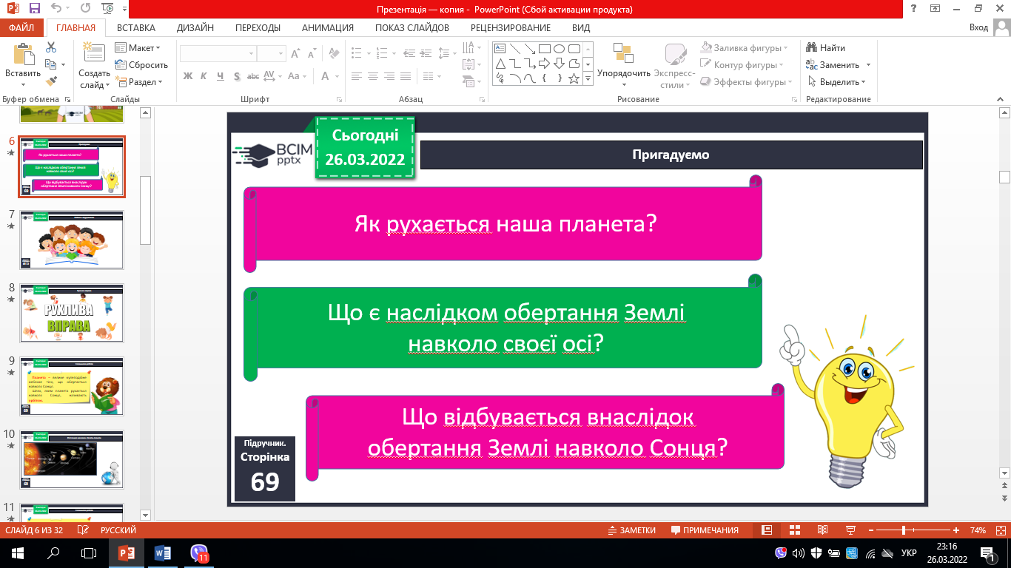

**ІІІ. Вивчення нового матеріалу.**

1. Робота з підручником (с.70-73).
2. Словникова робота.

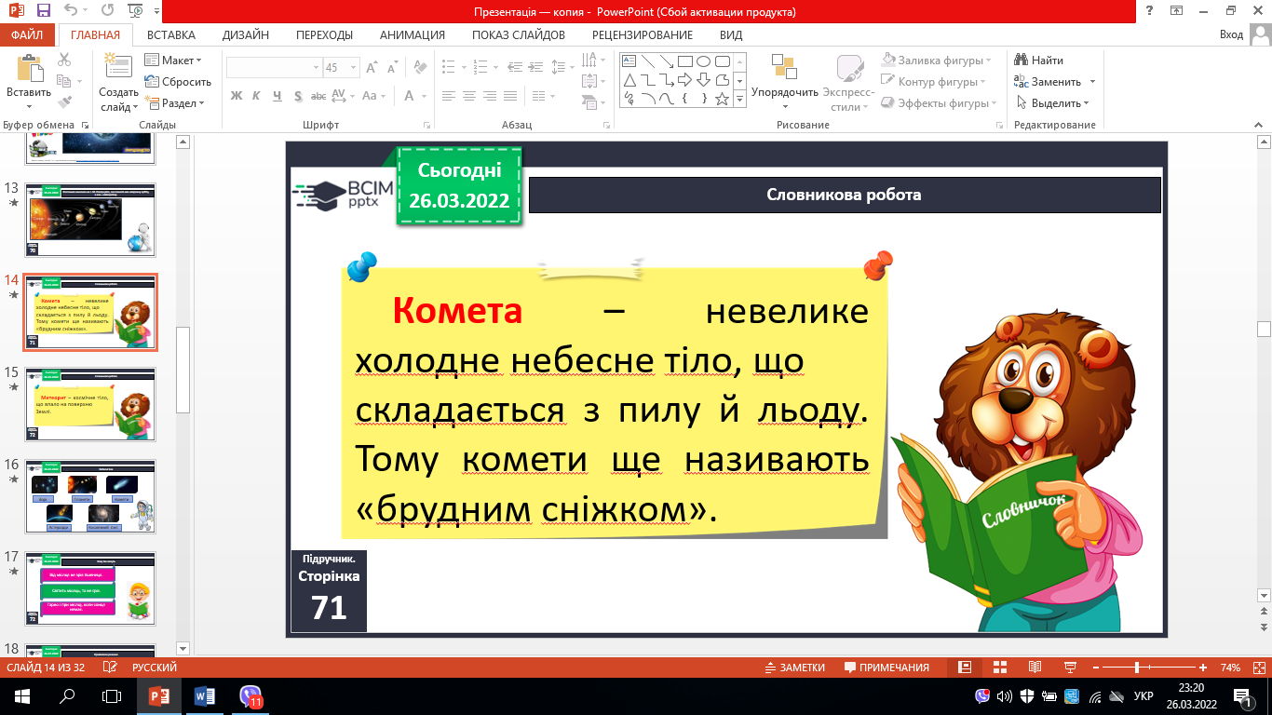

1. Перегляд відео.
2. Словникова робота.

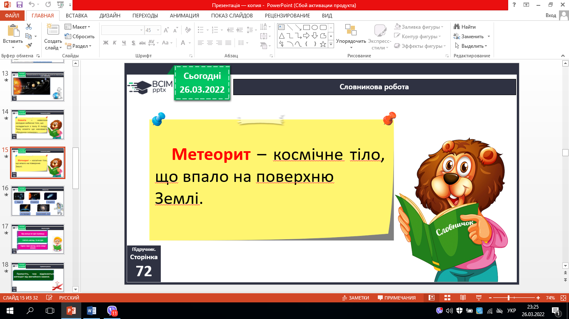

1. Небесні тіла.

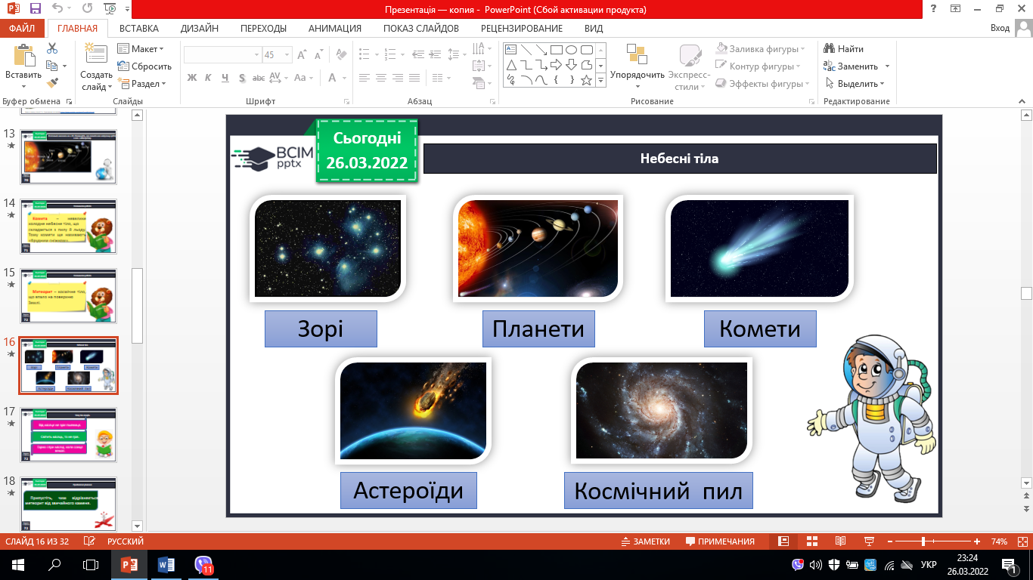

1. Чому так кажуть.

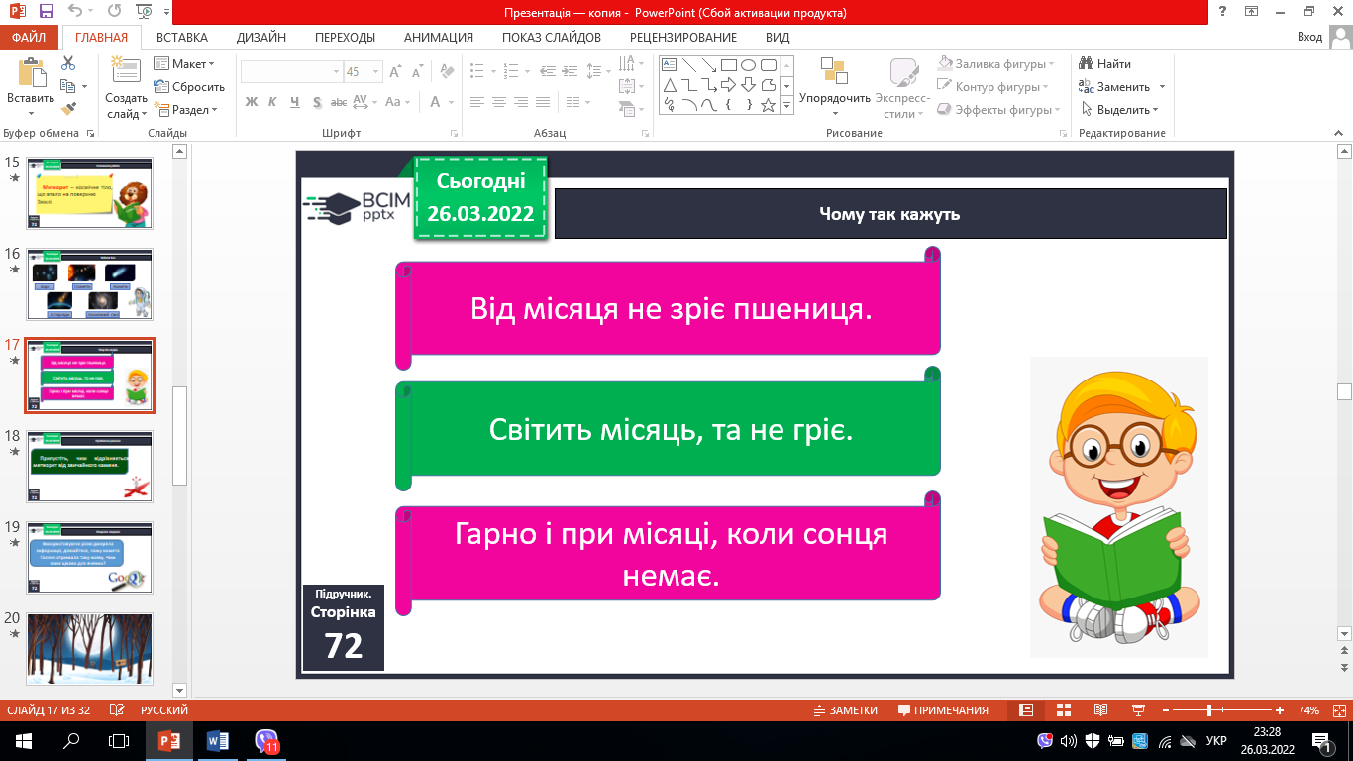

1. Приймаємо рішення.

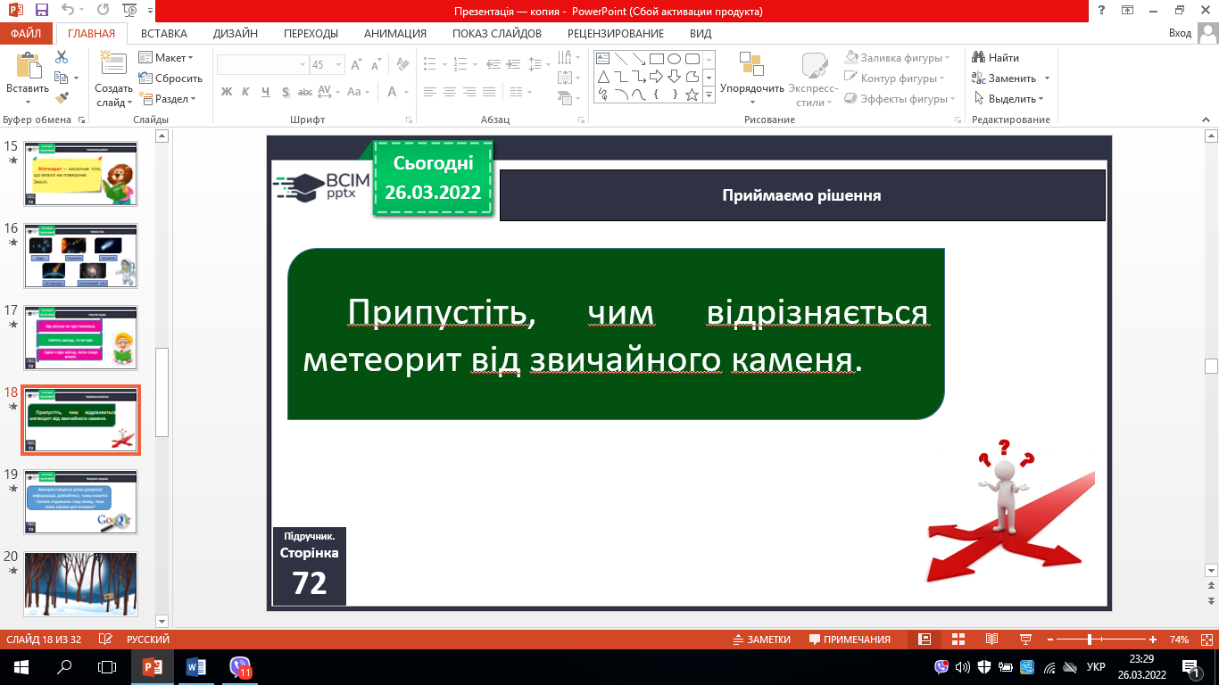

1. Пошукове завдання.

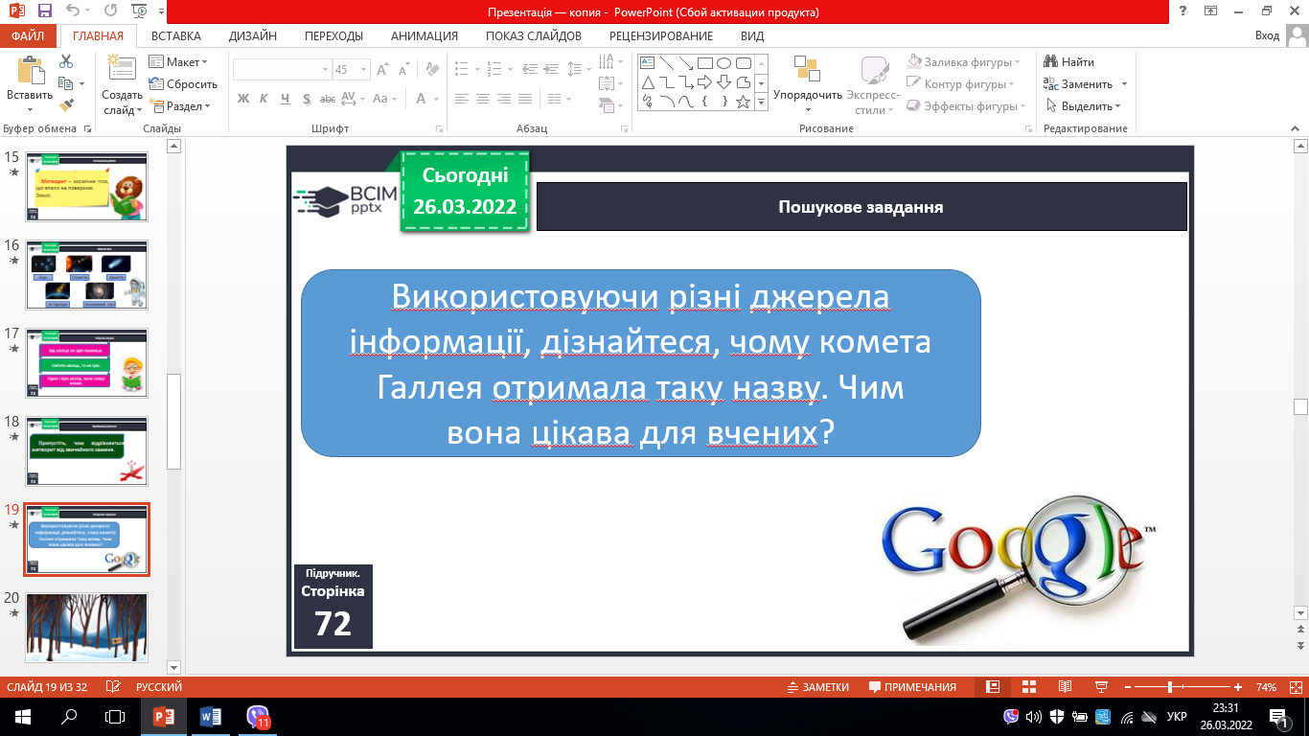

1. Робота в зошитах.
2. Інтерактивна вправа.
3. Перевіряємо себе.

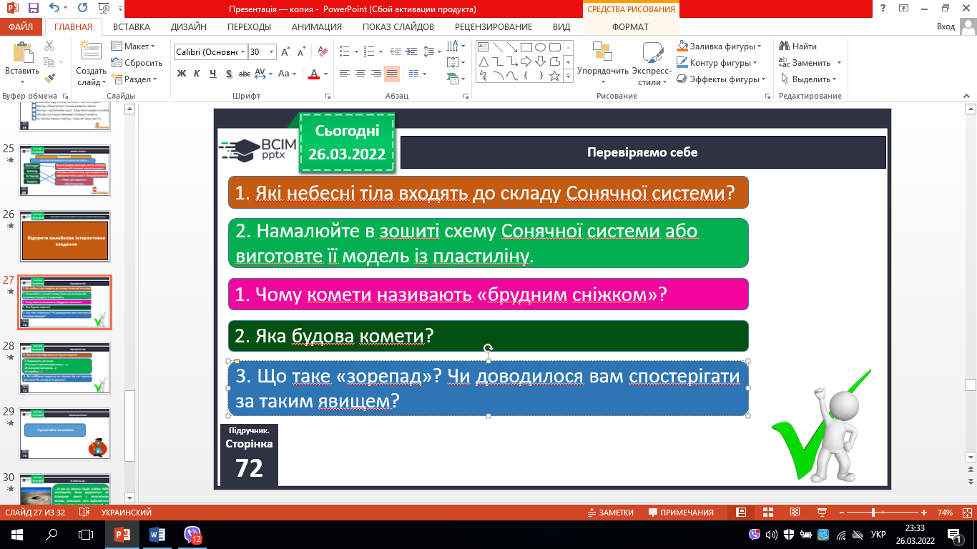

**ІV. Підсумок.**

1. Коротко про головне…
2. Чи знаєте ви, що….

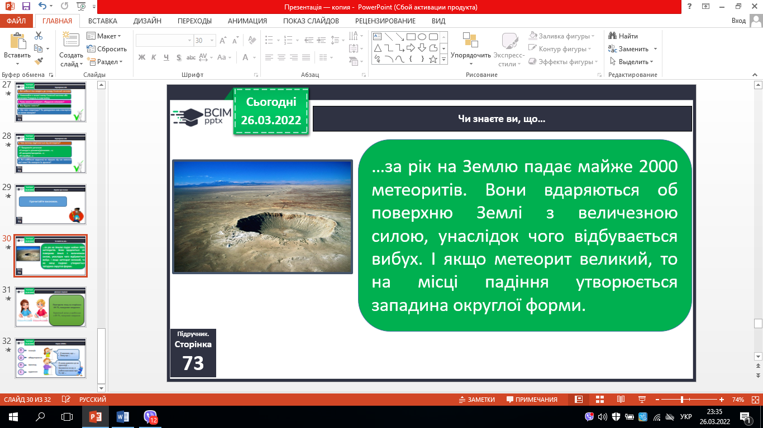

1. Домашнє завдання.

С. 70 – 73, пошукове завдання.

**Рефлексія**

Вправа «ПОПС».